PRESSEMITTEILUNG

München, 24.02.2022

Deutscher Ziegelpreis 2021 | Fritz-Höger-Preis 2020 für Backstein-Architektur

Thomas Spranger von Max Dudler eröffnet Wanderausstellung an der Hochschule Koblenz

Erstmals findet die Wanderausstellung zum Deutschen Ziegelpreis 2021 in Kooperation mit dem Fritz-Höger-Preis 2020 für Backstein-Architektur an einer Reihe von Hochschulen statt. Somit werden exklusiv zwei der bedeutendsten Ziegel-Architekturpreise Deutschlands mit den besten Werken zeitgenössischer Ziegelarchitektur in monolithischer und mehrschaliger Bauweise gezeigt. Architekturprojekte, wie sie unterschiedlicher nicht sein könnten, und doch ist ihnen eines gemeinsam: Sie alle setzen auf den Baustoff Ton.

Am Montag, den 28. März 2022 um 18:00 Uhr eröffnet Thomas Spranger vom Architekturbüro Max Dudler aus Berlin mit seinem Werkbericht die Wanderausstellung im Raum 105 Oberlichtsaal mit anschließendem Get-together im Raum M108. Die Ausstellung wird vom 28. März bis 8. April 2022 an der Hochschule Koblenz, RheinMoselCampus, Konrad-Zuse-Str. 1, 56075 Koblenz präsentiert. Ansprechpartner seitens der Hochschule ist Prof. Ulof Rückert, bauen-kunst-werkstoffe. Für den Besuch der Ausstellung und der Eröffnung gilt die 3G-Regel und das Tragen einer medizinischen Maske. Die Teilnahme ist kostenfrei, um Anmeldung wird bis zum 21.03.2022 unter folgendem Link gebeten: Anmeldung Wanderausstellung HS Koblenz

Die Wanderausstellung zeigt einschließlich der prämierten Projekte des Deutschen Ziegelpreises 2021 eine große Auswahl aus insgesamt fast 150 eingereichten Arbeiten, sowie die Gewinner des Fritz-Höger-Preises 2020 für Backstein-Architektur auf 15 großformatigen Stelen. In den Arbeiten wird das gesamte architektonische Potenzial des ebenso altbewährten wie innovativen Baustoffs sichtbar.

Das Büro Max Dudler war bei beiden Ziegelpreisen erfolgreich! Beim Deutschen Ziegelpreis 2021 erhielten sie mit dem Eisenbahnmuseum Bochum eine Anerkennung und beim Fritz-Höger-Preis 2020 wurden sie für die Stadtbibliothek Heidenheim als Winner Silver in der Kategorie Öffentliche Bauten, Freizeit und Sport ausgezeichnet.

Der Deutsche Ziegelpreis 2021 wurde vom Bundesverband der Deutschen Ziegelindustrie unter der Schirmherrschaft des Bundesministeriums des Innern, für Bau und Heimat (BMI), jetzt Bundesministerium für Wohnen, Stadtentwicklung und Bauwesen und der Bayerischen Architektenkammer als Kooperationspartnerin bereits zum fünften Mal verliehen. Die Initiative Bauen mit Backstein lobte den Fritz-Höger-Preis 2020 für Backstein-Architektur ebenfalls zum fünften Mal aus, unterstützt von zahlreichen Kooperationspartnern wie dem Bund Deutscher Architekten und der Zeitschrift Baumeister.

Bildmaterial und PM unter www.ziegel.de/presseportal
Abdruck frei – Belegexemplar an Pressestelle erbeten
Textumfang: 2.663 Zeichen

Pressekontakt:
Bundesverband der Deutschen Ziegelindustrie e. V. | Beethovenstraße 8 | 80336 München
Annette Drosdeck, Architektin, PR | +49. 89. 74 66 16-25 | drosdeck@ziegel.de

Besuchen Sie uns auch im Internet und bei Instagram:
www.deutscher-ziegelpreis.de | www.fritz-hoeger-preis.com
Instagram @deutscher.ziegelpreis | @fritzhoegerpreis

[01 Ausstellungsplakat HS Koblenz]
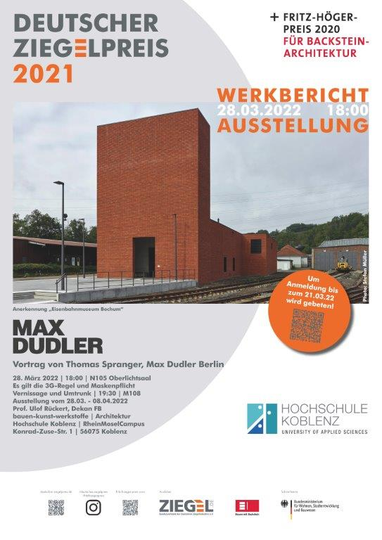

Copyright: BVZi

[02 Hauptpreis DZP 2021 Monolithische Bauweise]
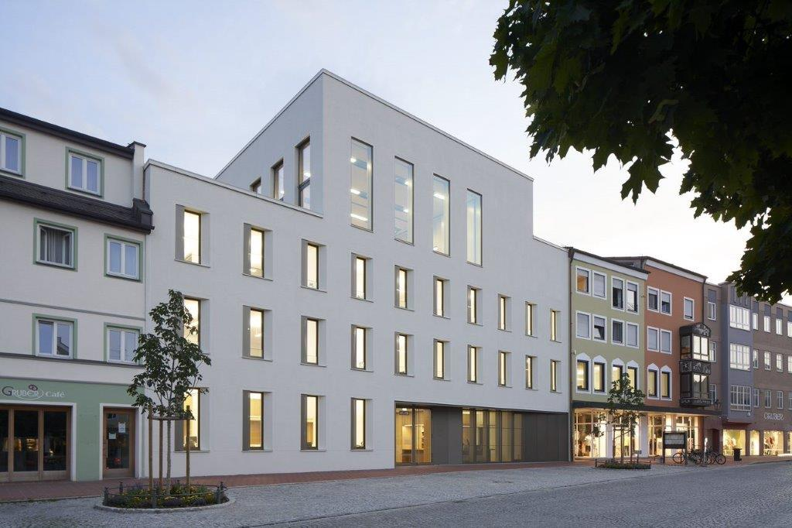

Rathaus mit Sitzungssaal in Dorfen von Diezinger Architekten, Eichstätt
Foto: Stefan Müller-Naumann, München
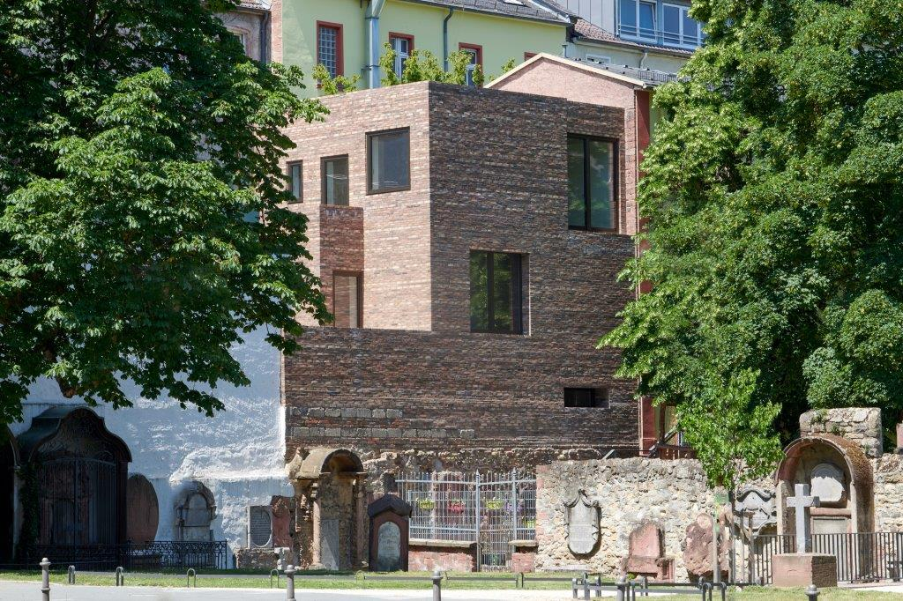
[03 Hauptpreis DZP 2021 Mehrschalige Bauweise]

Stylepark Neubau am Peterskirchhof in Frankfurt a. M. von NKBAK, Frankfurt a. M.
Foto: Thomas Mayer, Neuss

[04 Anerkennung DZP 2021, Winner Silver FHP 2020]
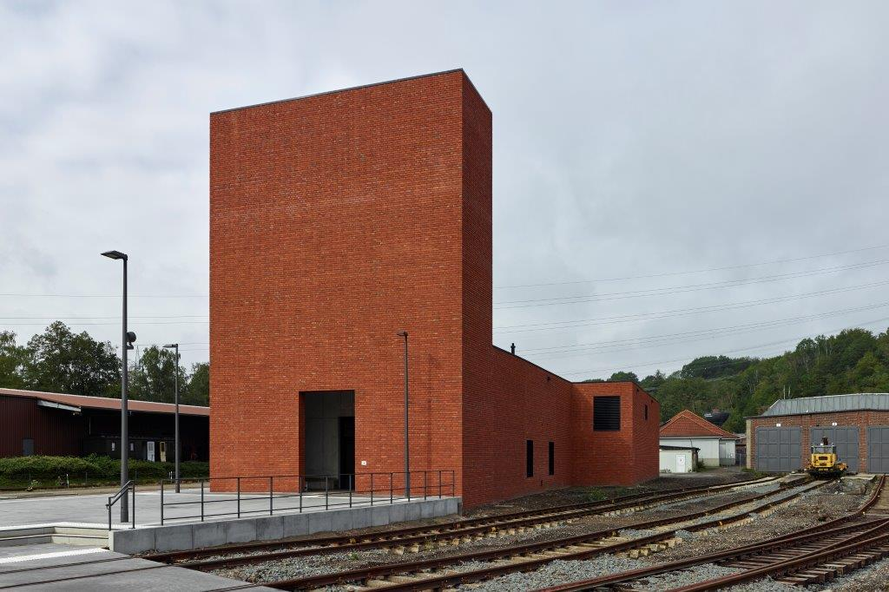

Eisenbahnmuseum in Bochum von Max Dudler, Berlin
Foto: Stefan Müller

[04 Winner Grand Prix FHP 2020]
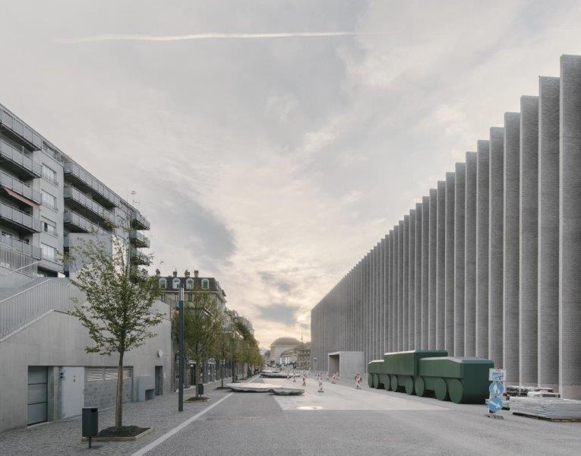

Musée cantonal des Beaux-Arts in Lausanne von Barozzi Veiga, Barcelona
Foto: Simon Menges
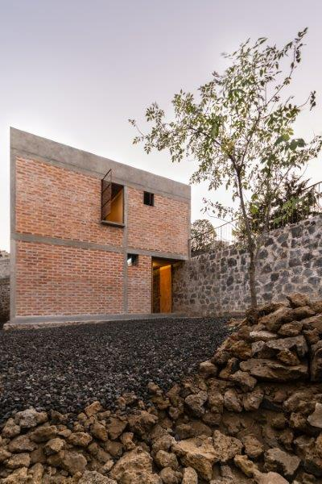
[08 Winner Grand Prix FHP 2020]

Nakasone House in Mexico-City von Escobedo Soliz, Mexico-City
Foto: Ariadna Polo

